内部方案
私募净值数据质量闭环
持续发现 · 人工核定 · 归因分诊 · 通则与例外
适用对象：跟踪池列表、产品页、邮件净值、火富牛与手动净值 日期：2026年10月15日
一句话
把已经会算的净值异常、断档和新鲜度，加上还没日常化的列表对账、身份重复和托管授权，收成同一条工单。检测器负责每天把问题捞出来。实习生负责判断捞得对不对、还有没有没捞到的。工程只修系统缺陷。运营只处理托管授权和催更。坏点先隔离，再用同一条检测器验收。

1. 要解决的事
使用里反复出现的是五类现象：净值异常大跌或尖刺，中间缺数，整段不再更新，列表和产品页对不上，同一只产品拆成多行。这些现象会反复出现，因为新邮件、火富牛更新和夜间缓存每天都在写新数。一次修好历史，挡不住下一封格式变了的托管邮件。
因此这套方案管的是一条流水线，而不是一次清洗。每条问题都要能回答四件事：谁发现的，实习生核定后还成不成立，责任在系统和源数据的哪一支，修完之后哪条检测器会再次变绿。

2. 把原先的三步收成闭环
原先的骨架是对的：先搜索，再分类，再修复；搜索要持续自动跑；实习生判断自动结果对不对、覆盖全不全；源数据还要再看出错在数本身、托管没更新、格式，还是运营没做托管授权；修复要有通则，也要允许个案；新数据进来后同一套办法继续转。
按这个骨架直接开工，会在六个地方断掉。方案把它们补进流程，而不是另起一套口径。
原先的一步 | 直接做会断在哪里 | 闭环里怎么补
持续搜索 | 只加新阈值，和现有跳变、断档各说各话 | 检测器目录。已有规则原样接入，缺口单独列项目
实习生判断对不对 | 只审报警，漏报永远看不见 | 核定和覆盖抽检分成两件周工作
系统还是源数据 | 靠经验贴标签，同一类案例前后判法不同 | 两层决策树，每层只有一个问题
源数据再细分 | 格式问题里混着解析器缺陷和托管换模板 | 格式再拆一次：已知模板进工程，新模板留样例
通则加个案 | 个案写成代码里的永久特殊判断，半年后没人敢动 | 例外登记表，必有到期日，到期重新打开
修完即结束 | 下次缓存或邮件一来，同一症状再出现 | 关闭条件是同一检测器复跑通过，并留下回归

另外补一条使用上的优先级。跟踪池和在管产品上的最新净值、最新涨跌幅先处理。平台全库里的同类问题降级排队。数据质量的目标是投资画面可信，不是把全库每一行都审完。

3. 现有系统已经算到哪一步
数据概览和列表筛选里，已经有一套可以当种子的检测。净值异常看图表序列：相邻涨跌达到 30% 算跳变；大约一个月内翻倍或腰斩也算；相对前后都偏了 15% 以上的尖刺算；平时一步很小、前后又回到原水平的 5% 尖刺也算。图表取值顺序是复权、累计、单位，所以单纯的分红下跌不会先被当成跳变。
成因判断也已经有了。某一路原始列自己就能解释这根跳变，记为源数据异常。合并、复权或修正之后才出现，记为计算或修正导致。原始净值没读到，记为未能判断。原始列包括虚拟净值、邮件净值表、邮件估值表、其他邮件净值、手动净值、火富牛、Type6、分组净值和 HY 净值。
断档、新鲜度、成立对齐、更新渠道同样已经按产品汇总。新鲜度取产品页上团队日期和平台日期里较新的一天，按上海日期分桶。这些结果今天要人打开数据概览才看得见，还不会自己变成待办。
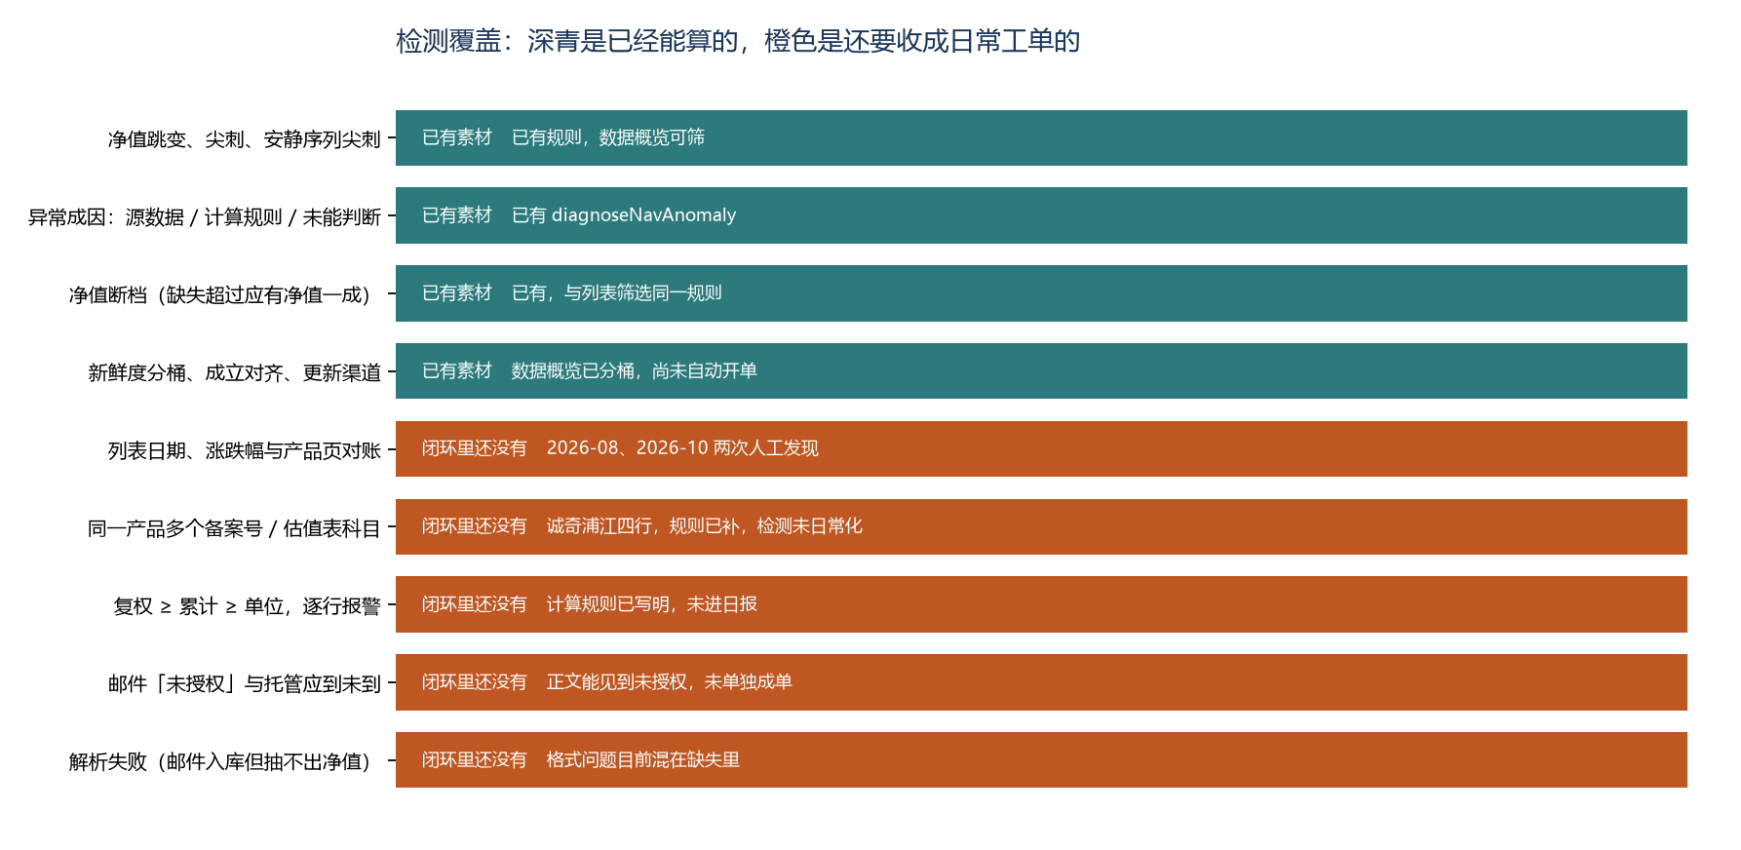
图 1 深青：规则已经在系统里。橙色：还停在人工发现或文档记录，没有每日工单。
橙色五项是这九十天要补的检测，不是另一套阈值。列表和产品页对账、身份归并，用的就是跟踪池规则里已经写过的不变量：列表上的最新净值日期必须等于产品页，同一列表里同一只产品只留一行。复权不低于累计、累计不低于单位，用的是净值计算规则里已经写明的不变量。未授权和解析失败，用的是邮件正文里已经出现的字段。

4. 现象和责任分开记
实习生和工程容易把「看起来跌了很多」直接当成「源数据错了」。现象是用户看见的，责任是修的时候要打开的门。同一现象可以走出两扇门。列表涨跌幅突然变成正百分之三十五，可能是源数据，也可能是把单位净值接到了旧的复权上。两条的修法完全不同。
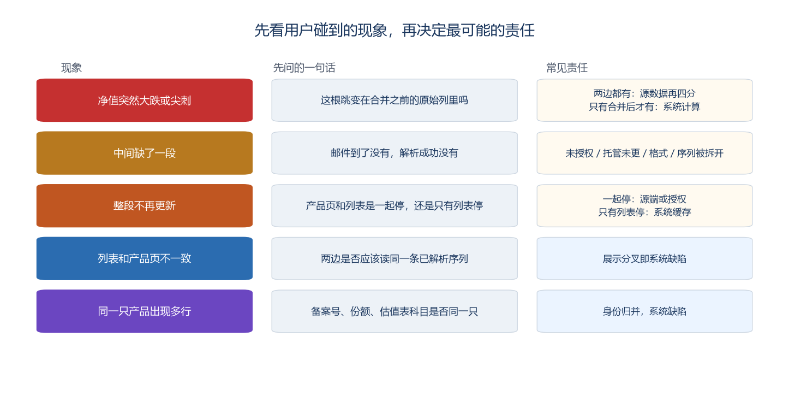
图 2 五类现象各自先问一句。展示层分叉和身份重复，责任在系统。跳变和缺失才进入源数据四分。
严重度按这只产品会不会出现在投资画面上，不按跌幅绝对值。
级别 | 范围 | 实习生何时必须看
S1 | 跟踪池或在管产品。列表与产品页的日期或涨跌幅不一致；最新净值被错误点带偏 | 当天清完
S2 | 跟踪池内的跳变、断档、超过自身披露间隔仍未更新、待授权 | 当天处理新增
S3 | 未进跟踪池的平台数据，同类问题 | 每周抽样
S4 | 要素缺失、成立日偏差，不改变当期净值展示 | 有余量再看

5. 六步闭环
每条工单按六个状态往前走。检测器可以重复报警，工单按「产品 + 检测器 + 问题日期」合并，避免同一根尖刺每天开一张新单。
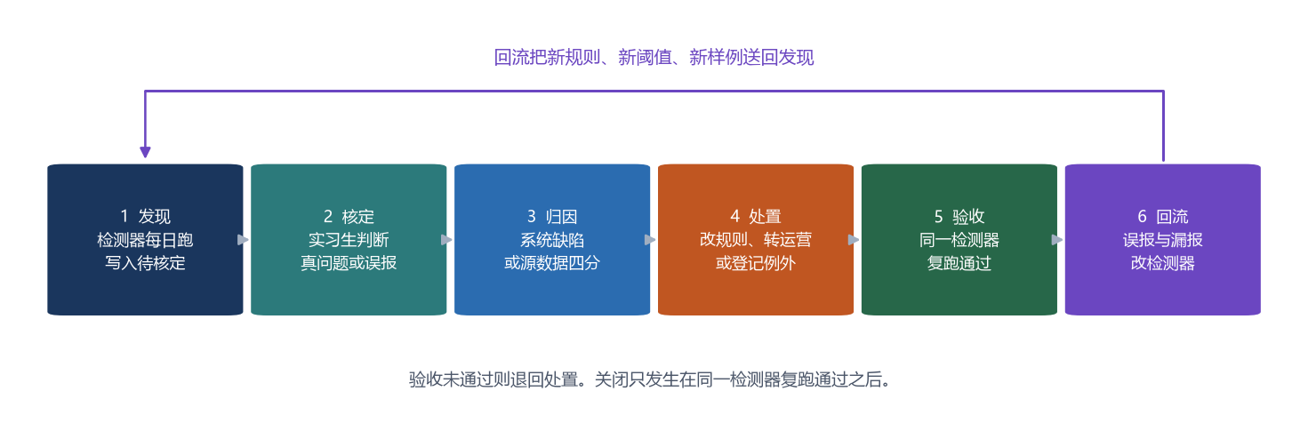
图 3 六步闭合。回流箭头把误报、漏报和新样例送回检测器，下一封邮件进来时用的已经是更新后的规则。
步骤 | 谁做 | 产出 | 完成的样子
发现 | 检测器，净值入库后跑 | 待核定工单，附片段和原始列 | S1、S2 出现在当日队列
核定 | 实习生 | 成立、误报，或转授权 | 误报写明过宽的条件
归因 | 实习生给出建议，工程确认系统类 | 系统，或源数据四类之一 | 决策树的每一问都有答案
处置 | 工程、运营，或数据负责人批例外 | 代码与回归、授权、催更、隔离、例外行 | 动作落到唯一出口
验收 | 同一检测器再跑，实习生抽看画面 | 通过或退回 | 列表与产品页重新一致
回流 | 实习生写规则变更单，工程合入 | 阈值、样例、不得再出现 | 下一周检测器成绩单能看到变化

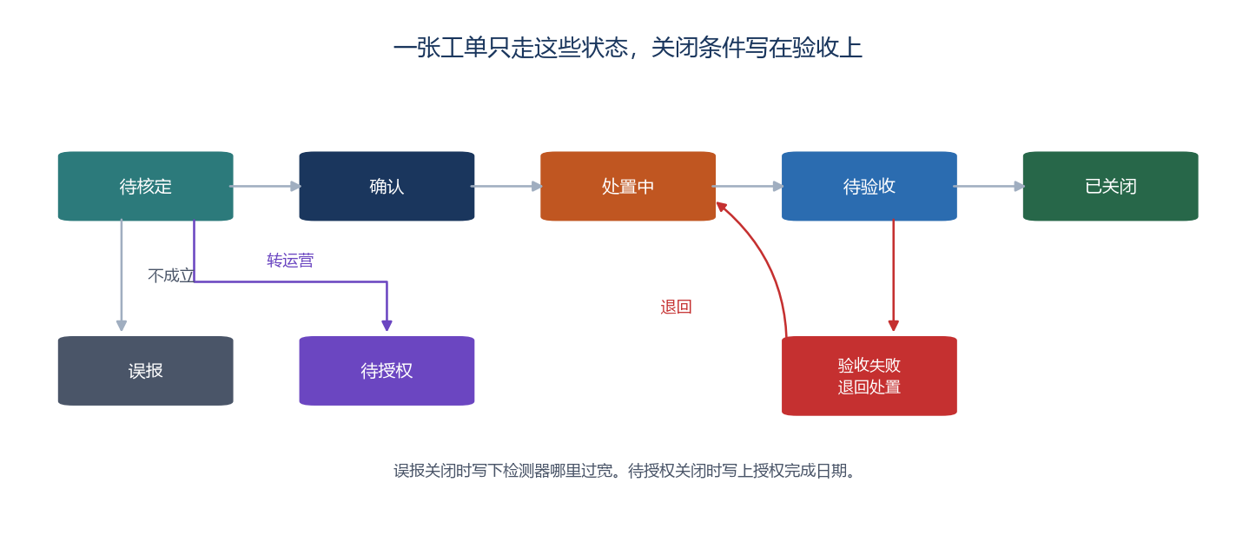
图 4 状态机。验收失败回到处置。误报和待授权是两条旁路，关闭时都要留下原因。

6. 持续发现

6.1 什么时候跑
检测器挂在写数之后，不挂在人打开页面的时候。三条触发就够：夜间缓存和火富牛写入之后跑全量跟踪池；新的托管邮件或手动净值落库后，只跑涉及的备案号；列表缓存键或归并规则发布后，对跟踪池再跑一遍对账。平台全库每天最多跑一次，结果进 S3，不占用当天的 S1 队列。
交易日历用中国开市日。周末和法定假日不因为「昨天没有新净值」开停滞单。披露频率也不用一个全局的「超过七天就算滞后」。每只产品用自己最近十二段间隔的中位数当作正常步长，超过一个步长再加两个交易日仍没有新日期，才开停滞。周频产品在周四不会被当成断更。数据概览里的「滞后一周」分桶继续保留，它描述的是库的年龄，停滞检测器描述的是这只产品该不该已经有下一笔。

6.2 检测器目录
第一批只上这些。每条都写清输入、报警条件、以及它对应哪类现象。
检测器 | 报警条件 | 现象
图表跳变与尖刺 | 沿用现有 30%、翻倍、15% 尖刺、安静序列 5% 尖刺 | 大跌或尖刺
成因标记 | 沿用源数据 / 计算规则 / 未能判断，写入工单，不另算阈值 | 为归因预备
复权链 | 任一行复权 < 累计，或累计 < 单位 | 计算被分红或拼接打穿
断档 | 沿用现有规则：运作日到最近净值，交易日缺失超过一成 | 中间缺数
停滞 | 超过该产品自身步长加两个交易日 | 失去更新
列表对账 | 跟踪池列表的日期或涨跌幅与产品页不一致 | 页与表不符
身份重复 | 同一列表里，名称相同且份额或别名可归并，仍出现多行 | 一个产品多行
待授权 | 正文或字段含「未授权」，或应有托管邮件而从未入库 | 失去更新的一种
解析失败 | 邮件已入库，按该托管模板应抽出净值但没有 | 格式

国信一类托管邮件里，「未授权」常常出现在日期和后面的单位、累计之间。现有解析会跳过这两个词，继续读取后面的数字。所以「邮件里有未授权」和「完全没有净值」是两种工单：前者通知运营补授权，已抽出的数字仍要走跳变检测；后者在没有数字时走待授权或停滞。

6.3 新检测器先影子运行
新写的检测器前 14 天只记结果，不进当日待办。实习生每天标一小批。满 14 天并且抽检准确率达到七成、同时至少抓住一个旧目录没报过的真问题，才转正。连续两周准确率低于五成的正式检测器退回影子，避免队列被误报淹没。准确率用实习生核定结果计算：成立的张数除以核定过的张数。

7. 实习生的两件工作
核定回答「报出来的对不对」。覆盖抽检回答「没报的里面还有没有」。两件事情用同一张规则变更单回流，但队列不能混在一起。只做核定，检测器会越来越安静，漏掉的问题一直留在产品页上。
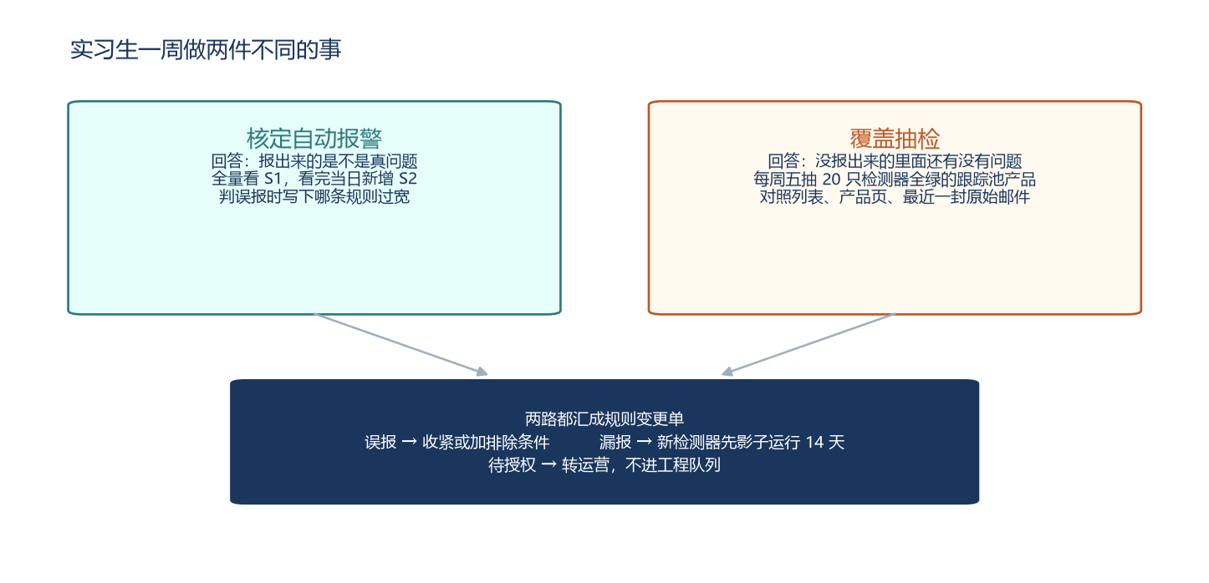
图 5 左路消耗自动报警，右路主动找漏报。两边都不直接改数据库。

7.1 每天的核定
打开工单时，画面上同时给四样东西：产品页图表在问题日期前后各五个点、列表上的日期和涨跌幅、该日期每一路原始列的单位 / 累计 / 复权、邮件主题或「未授权」片段。实习生只做三选一。
选择 | 含义 | 接着发生的事
成立 | 用户画面确实错了，或该有的数确实没有 | 进入归因
误报 | 分红、份额切换、正常周频空档，检测器过宽 | 关闭，并写一句过宽条件
转运营 | 缺的是托管授权，数本身还无法判断 | 待授权，通知运营

第一月的时间按每天一到一个半小时排。只保证 S1 清零和当日新增 S2 被看过。看不完的 S3 留到周五，不从 S1 里挤时间。

7.2 每周的覆盖抽检
周五另留两小时。从跟踪池里抽 20 只「所有正式检测器都是绿的」产品，不是从报警里抽。对照三处：列表行、产品页曲线、最近一封相关邮件或火富牛原始点。发现漏报就按现象补一张工单，来源记为抽检，并写规则变更单。
20 只是第一月的工作量，不是统计意义上的样本量。某一周只要抽到两只同类漏报，当周就开影子检测器，不等凑够一个季度。第二月按实际耗时把 20 调高或调低。抽检名单按托管人轮换，避免每周都抽到同一家、同一套邮件模板。

7.3 实习生不改数
核定、归因建议、规则变更单、转运营，这四件事是这个岗位的全部写权限。改解析、改复权、改列表缓存、改别名表，进工程。给托管发授权、向托管催邮件，进运营。确认某一天的原始净值错误后，隔离这个点的动作由工程按通则执行，实习生在工单上点名要隔离的日期。这样每一笔改动能追溯到一张工单，也不会在核定台上直接改出一条无法回归的手工净值。

8. 归因怎么问
归因只有两层，每层一个问题。第一层决定进工程还是进源数据。第二层只在源数据上问，决定是运营、解析器、催托管，还是隔离坏点。
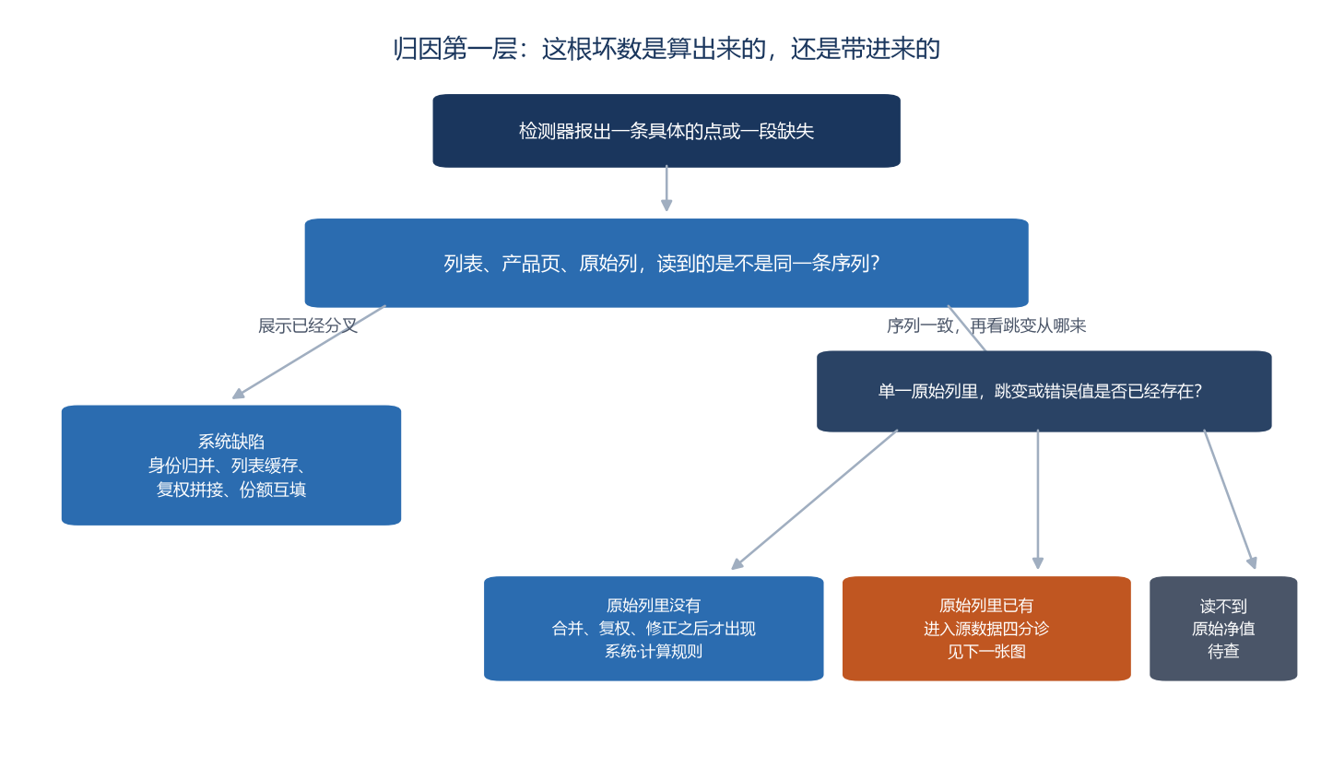
图 6 第一层。展示已经分叉，或原始列里没有这根跳变，责任在系统。原始列里已经有，才进入下一张图。
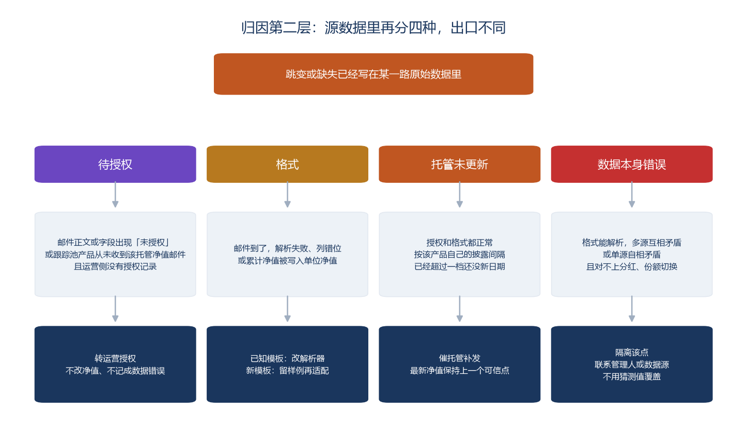
图 7 第二层四个出口。待授权不改数。格式看模板是新是旧。托管未更新保持上一个可信点。数据本身错误只隔离、不猜测。
几个容易判反的边界，写成固定句，避免每次重新讨论。
看到的情况 | 判定 | 原因
列表停在旧日期，产品页已经是新净值 | 系统·缓存或列表拼接 | 源如果没更新，两边会一起停
单位下跌，累计和复权平滑 | 规则内分红，误报 | 图表本来就优先画复权
单位下跌，复权被算到累计下面 | 系统·计算规则 | 不变量被分红公式打穿
累计被写进单位，虚拟净值里单位更低 | 格式，常常还夹着邮件优先级 | 解析和选源各记一条，两处都修
两路原始列同一天差一个数量级 | 数据本身错误，先隔离 | 在搞清哪一路可信之前不覆盖
正文是未授权，后面仍有单位和累计 | 待授权，同时保留跳变检测 | 授权未完成，已有数字仍可能错
未能判断，因为没有原始列 | 待查，先补证 | 不把「没读到」记成源数据错误

9. 通则、例外和隔离
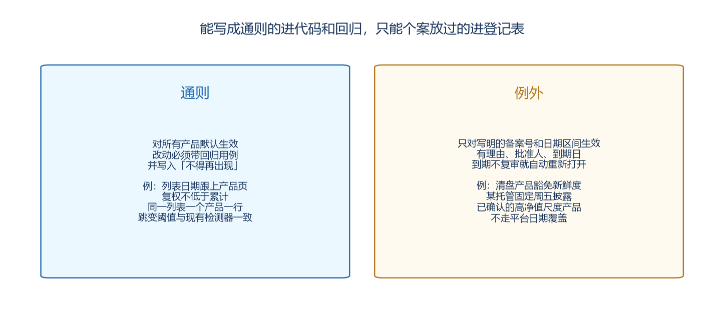
图 8 左边对全部产品生效，右边只对登记过的备案号和日期生效。

9.1 通则
下面八条是默认行为。改任何一条，都要带一只已经出过事的产品作回归，并在对应规则文档里留一句「不得再出现」。
编号 | 通则
G1 | 每一行复权净值 ≥ 累计净值 ≥ 单位净值
G2 | 跟踪池列表的最新净值日期、单位净值和涨跌幅，与产品页同一套解析结果
G3 | 同一列表中，父代码、份额代码、多写的 S、估值表科目路径，归成一行
G4 | 图表异常沿用现有阈值，不另设一套百分比
G5 | 断档沿用「缺失超过一成应有净值」
G6 | 停滞用产品自身步长；交易日历排除周末和法定假日
G7 | 同一天的更新渠道优先级与数据概览一致：手动，然后邮箱，然后火富牛。托管净值邮件在合并时优先于火富牛
G8 | 已确认错误的原始点从图表和最新净值中隔离，原值保留可查

G3 依赖已经存在的份额归并和估值表别名表。新的托管科目若没有登记别名，身份检测器会报警。报警本身就是提醒去补别名，而不是在列表里暂时隐藏。

9.2 例外登记
例外是一张表，不是代码里的永久分支。每一行至少有：备案号、检测器编号、生效起止日期、理由、批准人、到期日。到期日最长九十天。到期当天检测器重新打开这只产品，实习生决定续期或取消。没有到期日的行不允许保存。
允许登记的典型例外：已经清盘、不再披露的产品，豁免停滞；某家托管固定在周五发送，停滞步长改成周频；计算规则里已经标明要保留高净值尺度的产品，不走「用平台单位净值去接复权」那条覆盖。这些例外每次续期都要重新写理由，避免一份旧备忘变成永久沉默。

9.3 隔离，而不是改掉原值
源数据被核定为错误时，原始邮件和火富牛行保留。图表、最新净值、跟踪池涨跌幅改读「隔离之后的序列」。隔离记录写明日期、字段、工单号。以后源端把这一天更正了，检测器看到原值变化，工单重新打开，由人决定解除隔离。系统不自动用相邻两天的平均数填上一个新净值。

10. 新数据怎样进入同一条流水线
新的一天的净值不走特殊通道。邮件、火富牛、手动净值一旦写入，就触发第 6 节的增量检测。新出现的问题类型也不走特殊通道：抽检或使用中发现的漏报，先成为规则变更单，再成为影子检测器，14 天后才进入正式队列。这样「修已经存在的问题」和「防明天的新问题」用的是同一套工单，差别只在检测器当时是正式还是影子。
一条新问题从被人看见到变成日常检测，步骤固定为下面六拍。
拍 | 动作
1 | 使用或抽检发现一个正式检测器没报的问题，开漏报工单
2 | 用第 8 节的决策树归因。系统问题直接进工程，不必等新检测器
3 | 若同类问题还会再来，写检测规格：输入、阈值、反例
4 | 影子运行 14 天，实习生标注
5 | 准确率够了就转正，从此进入每日队列
6 | 对应的回归样例进「不得再出现」。下一次代码改动若让这只产品再次变红，发布不过

11. 案例按这条流水线重走一遍
下面六则都是系统里已经发生过、并且规则文档里写了原因的事。用它们检验流程：现象归哪一类，责任走哪一扇门，通则落在哪一条，以后靠哪一个检测器拦住。

11.1 卓尚天道1号：列表涨跌幅 +35%，产品页是 −0.25%
2026-10-13，跟踪池列出 SGT288 单位净值 1.0498，最新涨跌幅 +35.01%。产品页同一天是 −0.25%，由 1.0498 除以 1.0524 得到。平台信息已经写到 10 月 13 日的单位净值，火富牛净值序列停在 9 月 22 日，那天的复权是 0.777548。列表把新的单位净值当成复权，去接旧的复权，于是 1.0498 / 0.777548 − 1。
现象是列表和产品页不一致，同时用户会把它看成异常大涨。第一层问题：两边没有读到同一条序列。责任是系统拼接，不是托管写错了 10 月 13 日。处置落在通则 G2：缺日期时用单位涨跌把上一日复权带过去，禁止把单位净值直接推进复权序列。验收是列表对账检测器变绿，并且浏览器列表缓存升版，否则旧的 +35% 还会在本地留几天。回归样例就是 SGT288 这一对日期。

11.2 大约五千只产品的列表停在 2026-08-28
跟踪产品上一大片最新净值日期是 2026-08-28，少量是 8 月 21 日。打开产品页，常见的是 9 月 30 日或 9 月 24 日。约 5,075 行缓存停在 8 月 28 日，其中约 4,990 行的平台信息日期已经更新。SABF94 是其中一只：缓存 8 月 28 日、净值 1.7762，刷新时间却是 9 月 10 日；净值表和产品页都已是 9 月 30 日、1.7557。
产品页和解析器当时已经能读到新日期。列表在后台重算被关掉之后，一直在发 9 月 10 日写下的缓存，而火富牛仍在更新平台信息。现象是失去更新，但只发生在列表上。判定句用得上：只有列表停、产品页没停，就是系统缓存。修法是每次列表响应都采用较新的平台交易日，并把前进了的日期写回缓存。检测器是列表对账，严重度 S1。它不该开成「托管未更新」，否则运营会去催一家其实已经披露过的托管。

11.3 诚奇浦江CTA1号：一个名字四行
搜索诚奇浦江CTA1号，列表给出四条：SB595A 是 10 月 13 日、约 −0.90%，和产品页一致；SSB595A 多写了一个 S，停在 10 月 9 日、+0.34%；父代码 SSB595 又是另一套数；估值表科目「场外_已上市_开放式_私募_成本.诚奇浦江CTA1号」再占一行，同样停在 +0.34%。
现象是同一产品多行。责任是身份归并，通则 G3。份额代码、多出来的 S、父代码、估值表科目，只要能对上名称和已知别名，就只留一行。别名表里没有的新科目会再次报警，这是预期行为：报警推动补登记，而不是把科目路径显示给投资看。关键字搜索走的是另一条读路径，归并必须在那条路径上同样执行，否则主列表修好之后，搜索框仍会把四行拿回来。

11.4 钜融添宝20号：累计净值被当成单位净值
投资之后，同一只底层有两路邮件。2026-06-23 的 TA 虚拟净值，单位净值 1.3358，这是对的。2026-06-25 的资产净值公告把 1.7600 写进单位净值，这个数实际是累计。系统当时更信任附件、排除虚拟净值，FOF 底层列表和产品页都显示 1.7600，复权还留着旧的 1.3496，落到累计下面。
这是格式问题和系统选源叠在一起，要开两张相关联的工单，不要合成一句「源数据错了」。格式工单：附件里单位等于累计，而虚拟净值历史里两者有缺口，单位应按最近一次虚拟净值的单位/累计比例回推。系统工单：投后虚拟净值的优先级高于资产净值公告。验收时两张都要绿。只改优先级，下一次公告仍会把累计写入单位；只改这一个数，下一只基金还会选错邮件。

11.5 荣熙恒盈2号：分红把复权算穿，又被错误修复放大
SBAH99 在 2026 年劳动节后分红，每单位大约 0.21。第一次计算用累计之比去接复权，除息日当天复权被拉到和累计一样高，之后复权落到累计下面。随后一次修复改成用单位净值的倒数去乘，复权先放大，再在之后每一天继续放大，直到 2.11 左右。
现象像尖刺和失真。第一层：原始分红是真的，失真出现在复权计算之后，责任是系统。同时要有一条误报规则：单位下跌而累计、复权保持平滑时，跳变检测器不应开 S2。复权链检测器才是这只产品的正式报警，它直接检查 G1。这个案例也说明修复本身要被检测器看着。错误的「修复」会制造比原问题更大的跳变，所以计算规则的改动必须先在这只产品的除息窗口上跑绿，才能发布。

11.6 待授权：通知运营，不补一条假净值
托管邮件可以在净值数字旁边带「未授权」。另一种情况是跟踪池里的产品按合同应由某家托管发送净值，库里却从来没有这路邮件。两种都归到待授权。实习生在核定台上转给运营，工单离开工程队列。运营完成授权后，把完成日期写回工单，检测器从下一次邮件开始验收。在授权完成之前，不允许为了让曲线不断，去复制上一周净值或用火富牛暂代却不标明来源。火富牛若已有独立序列，产品页可以继续显示火富牛，更新渠道按现有优先级标明，待授权单仍然开着，直到托管这路真正进来。

12. 谁在什么节奏上工作
角色 | 日常 | 不承担
检测器 | 入库后写工单，验收时复跑 | 不判定业务对错
实习生 | 每天核定 S1/S2；周五抽检 20 只；写规则变更单；转运营 | 不改库、不改代码、不对外发送授权
工程 | 系统类工单、解析器、回归、隔离实现、检测器上下线 | 不代替运营催托管
运营 | 托管授权、按工单催更、回写完成日期 | 不改复权公式
复核 | 批准例外，看每月成绩单 | 不逐条重审 S2

节奏固定成四档，避免质量工作变成「有空再看」。
节奏 | 内容
每次入库 | 增量检测。新的 S1 当天出现在队列
每个工作日 | 实习生清 S1，处理新增 S2。工程处理已归因的系统单
每周五 | 覆盖抽检、规则变更单、影子检测器标注、误报退回
每月 | 检测器成绩单、到期例外复审、S3 积压是否要升优先级

13. 成绩单只看四个数
每月一页就够。四个数分别回答发现得准不准、漏得多不多、积压是否在变老、同一类问题有没有杀回来。
指标 | 算法 | 第一月用来观察的线
核定准确率 | 成立张数 / 已核定张数，按检测器分开 | 低于 50% 退回影子，高于 70% 才允许新检测器转正
抽检漏报 | 周五 20 只里发现的漏报只数，及是否同类 | 同一类出现 2 只就开影子检测器
S1 账龄 | 从开单到验收通过的工作日 | 超过 2 个工作日在成绩单上点名
复发 | 已关闭工单的回归样例再次变红的次数 | 目标是 0。出现 1 次就阻断相关发布

待授权另计一张小表：未完成张数、最老一张的天数、本月完成张数。它不进「源数据错误率」。授权积压是运营事项，混进数据错误率会让解析问题看起来变多。

14. 九十天怎么落地
不先做完整的新平台。第一月先让已有检测结果变成工单，并让实习生按第 7 节的方式核定。对账和源数据四分排在后面，因为那两项要新写检测器，适合走影子期。
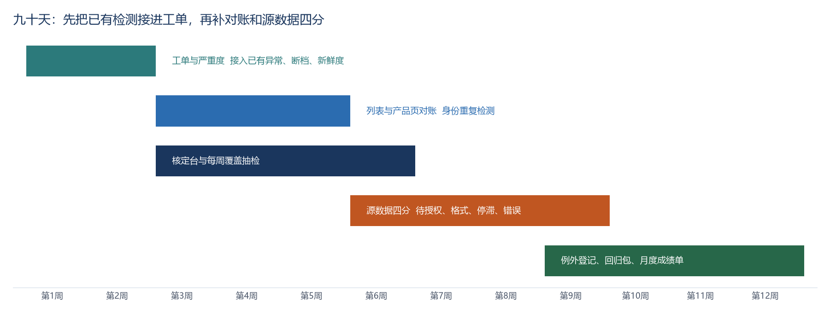
图 9 前六周让人和已有规则先跑起来。后六周补源数据四分、例外表和成绩单。
周 | 交付 | 怎样算做完
1–2 | 工单字段、严重度、把跳变、断档、新鲜度导入待核定 | 跟踪池当天的 S1/S2 能列出来，并附上现有成因
3–5 | 列表对账、身份重复。先影子，再转正 | 用卓尚天道、八月缓存、诚奇浦江三则样例能报出
3–6 | 核定记录和周五抽检记录 | 每一张误报都有过宽原因，每一只漏报都有规则变更单
6–9 | 未授权、解析失败、自身步长停滞、复权链 | 钜融添宝这类格式问题能和「托管没更新」分开
9–12 | 例外表、隔离、月度成绩单、回归清单 | 例外没有到期日就无法保存；复发数出现在成绩单上

前两周可以用一张结构化的队列表加现有数据概览链接跑起来，不必等新的页面。核定动作（成立、误报、转运营）要先有地方记。页面可以后做，记录不能后补，否则第一月的准确率无法计算，影子期也没有标注。

15. 范围
这套工单覆盖私募净值，从原始邮件、火富牛、手动净值，到跟踪池列表和产品页。MOM 每日风控和单账户结算单继续用各自的文件格式、导入目录和数据表。净值工单不写入那两套表，也不为了修净值去改它们的解析。份额互填、高净值尺度、估值表别名这些已经写进净值规则的行为，作为通则或例外登记进本方案，避免再长出第三套口径。

附录 A 工单字段
字段 | 填写
单号 / 合并键 | 备案号 + 检测器 + 问题日期。重复报警合并到原单
严重度 | S1–S4
现象 | 跳变、断档、停滞、列表不一致、身份重复、待授权、解析失败、复权链
检测器证据 | 问题日期前后片段、列表值、产品页值、各原始列
核定 | 成立 / 误报 / 转运营，加上一句原因
归因 | 系统·缓存、系统·计算、系统·身份、系统·解析；或待授权、格式·新模板、托管未更新、数据本身错误、待查
处置与关联 | 代码变更、运营单号、例外行、隔离日期
验收 | 复跑结果、抽看人、日期
回流 | 规则变更单编号。误报和漏报必填

附录 B 例外登记字段
字段 | 约束
备案号、检测器 | 必填。检测器必须是目录中的一个
起止日期 | 只覆盖这个区间内的点
理由 | 写事实，例如清盘日、托管发送日历、高净值尺度
批准人、批准日期 | 复核人
到期日 | 距批准日不超过 90 天。空值拒绝保存
关联工单 | 哪一次核定产生了这次例外

附录 C 和现有实现的对应
方案中的名字 | 现在的位置
图表跳变、尖刺、安静序列尖刺 | lib/server/nav-anomaly.ts 中的 1.3 倍、2 倍、15%、5%
源数据 / 计算规则 / 未能判断 | lib/server/nav-anomaly-cause.ts
断档、新鲜度、成因汇总 | 数据概览，lib/server/ops-data-overview.ts
列表必须等于产品页 | docs/tracking-pool-rules.md，2026-10-09 与 2026-10-15
一个产品一行 | 同一文档 2026-10-14，诚奇浦江CTA1号
复权 ≥ 累计 ≥ 单位 | docs/nav-calculation-rules.md
虚拟净值与公告优先级、单位回推 | 同一文档，钜融添宝20号 SNF018
分红后的复权 | 同一文档，荣熙恒盈2号 SBAH99
原始列种类 | 虚拟净值、邮件净值表、邮件估值表、其他邮件、手动、火富牛、Type6、分组、HY

方案的使用方式：从第 5 节的六步和第 8 节的两张决策图开始执行。案例用来培训核定，不用来代替检测器。第一张月度成绩单出来之后，再决定哪些阈值要收紧，而不是在开工前再设计一套新的百分比。

